Table des matières

Overview A100 2

Hardware 2

DIP 2

LEDs d’information 2

Installation du matériel 3

Software 4

Gestion matérielle et configuration de la porte 4

Client Web 4

Mise à jour 4

Sécurité 5

Scénario d’accès par un hacker 5

Overview A1000 **Erreur ! Signet non défini.**

Overview A100

**Système porte + lecteur**

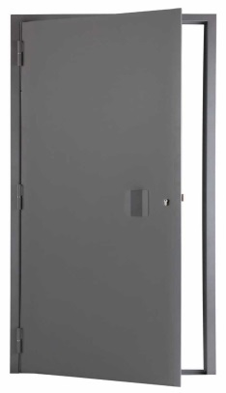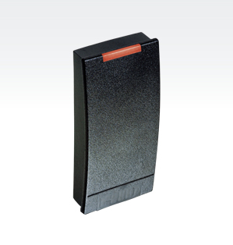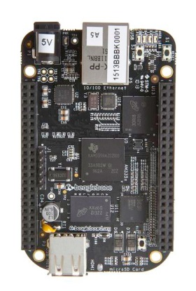

La configuration minimum du système consiste en :

* Une porte
* Un lecteur de carte RFID
* Un contrôleur Linux réseau type BBB
* Des contacteurs électriques pour les sorties logiques

On pourra à terme y ajouter les modules suivants :

* Un deuxième lecteur RFID intérieur ou plus
* Un bouton poussoir intérieur pour ouvrir la porte sans badge
* Un détecteur forçage de porte (par clef, ou effraction)
* Des indicateurs de lumière (accès accepté, refusé)
* Un indicateur sonore

Hardware

Pour faciliter l’installation du matériel sur place et mettre en route la carte contrôleur, des contraintes Hardware seront présentes.

## DIP

Il devra être possible de changer à chaud la configuration réseau juste en touchant la carte. Devront être présents :

* Un switch pour le DHCP (type DIP)
* Un switch pour reset la configuration IP statique par défaut

## LEDs d’information

Pour faciliter l’installation du matériel, les LEDs de la board seront idéalement pilotables via Linux, pour signaler des évènements comme la connexion au réseau ou le passage d’une carte sur le lecteur.

## Installation

L’installation du matérielle doit être simple pour perdre le moins de temps possible.

Un schéma de câblage des périphériques par défaut pourra être installé sur la platine, pour que la platine soie testable dès le branchement avec un schéma fourni.

Ex :

1. On branche la platine au secteur, elle affiche un témoin lumineux de tension
2. Une fois le soft démarré, lui aussi fera clignoter un témoin
3. Dans le cas d’un service d’authentification réseau, une LED pourra montrer l’activité réseau du dispositif.
4. Pour débugger d’éventuels problèmes de connexion, des switchs type DIP seront présents sur la carte pour faire basculer l’IP en statique ou dynamique, et reset l’IP de base.
5. On branche ensuite un lecteur de carte suivant le schéma de base. Le passage d’un badge fera aussi clignoter une LED pour facilement vérifier le fonctionnement du lecteur.
6. Il ne reste plus qu’à câbler la logique d’ouverture de la porte suivant le schéma, et le dispositif est fonctionnel.
7. Pour les réglages propres à l’activation de la porte, il faudra ensuite configurer l’A100 via son interface Web.

Software

L’intelligence qui gèrera l’ouverture de la porte se situera sur la carte linux.

Le programme se découpera en plusieurs parties :

* La gestion de la configuration du matériel avec la carte linux
  + Il devra pouvoir être simple de connecter des équipements supplémentaires, de façon modulaire.
  + On devra facilement pouvoir changer de constructeur de platine afin de rendre le soft compatible avec le matériel du moment, du moment que des pins GPIO et Unix soient supportés.
  + La carte contrôleur devra offrir un niveau de sécurité suffisant, car relativement exposé et contenant potentiellement des informations sensibles.
* Un service de contrôle d’accès que le système interrogera pour ouvrir la porte au personnel autorisé
* Des évènements seront logués afin d’avoir un historique intelligible des accès à la porte dans le temps

## Gestion matérielle et configuration de la porte

Un programme C/C++ tournant sur la carte aura pour simple rôle de gérer le matériel en se basant sur un fichier de configuration, (qui sera surveillé pour d’éventuels changements) et de valider ou non les accès à la porte auprès du module d’authentification.

La configuration contiendra toutes les informations du dispositif physique, comme le nombre de lecteurs associés aux différentes portes, les informations de câblage des différents périphériques, mais aussi la façon dont ils interagissent ensemble.

**Ex** :

Une porte se voit accompagnée d’un lecteur de carte extérieur, et d’un autre intérieur. On peut par exemple ajouter une LED verte pour témoigner d’un accès valide. Le fichier de configuration s’occupera de dire quel lecteur activera quelle porte, en utilisant quelles pins programmables, et quel dispositif activera la LED, etc.

Une stack d’évènement sera maintenue par la carte pour parer à d’éventuelles déconnexions réseau, on empilera les évènements des passages de carte, et elle sera dépilée en envoyant ces infos au serveur maitre.

## Client Web

Pour permettre de facilement mettre en route et configurer le matériel, une interface Web se lancera en même temps que l’A100, pour pouvoir modifier le fichier de configuration associé.

// TODO Détailler en fonction des features

## Mise à jour

Il sera possible de mettre à jour le programme de la carte en faisant une requête sur l’interface web de la carte. Cette mise à jour pourra aussi provenir du serveur maître A1000.

## Sécurité

La sécurité représente un point essentiel pour un contrôle d’accès de porte.

Etant donné que l’A100 traite et stocke des informations sur les accès de la porte, la plateforme devra donc proposer des moyens pour protéger ses données d’éventuels hackers.

### Scénario d’accès par un hacker

// TODO